TRANSFON - Plataforma web logística y mercaderías.

Mediante la plataforma web el usuario administrador puede gestionar los clientes registrados y los registros de mercaderías asociados a cada uno.

La web cuenta inicialmente con una página pública HOME ([www.transfont.es](http://www.transfont.es)) con info básica. Parte de esta info es estática o otra modificable/ajustable mediante el panel admin.

Desde la Home de la web se accede al panel admin mediante el botón INGRESAR.

Desde allí podemos loguearnos, si ya tenemos un usuario activo o en todo caso registrarnos, con un nombre, mail y contraseña.

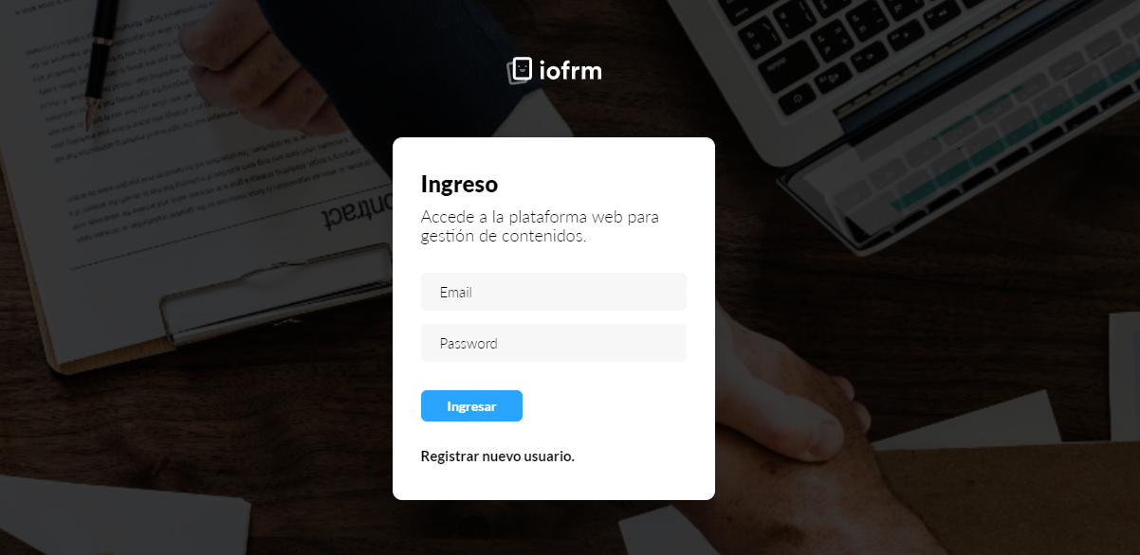

Al registrarnos por defecto vamos a figurar como usuario INACTIVO. El usuario ADMINISTRADOR debe activar al usuario correspondiente para que pueda usar la plataforma.

El usuario inactivo puede acceder a la plataforma, pero es informado de que actualmente no ha sido activado.

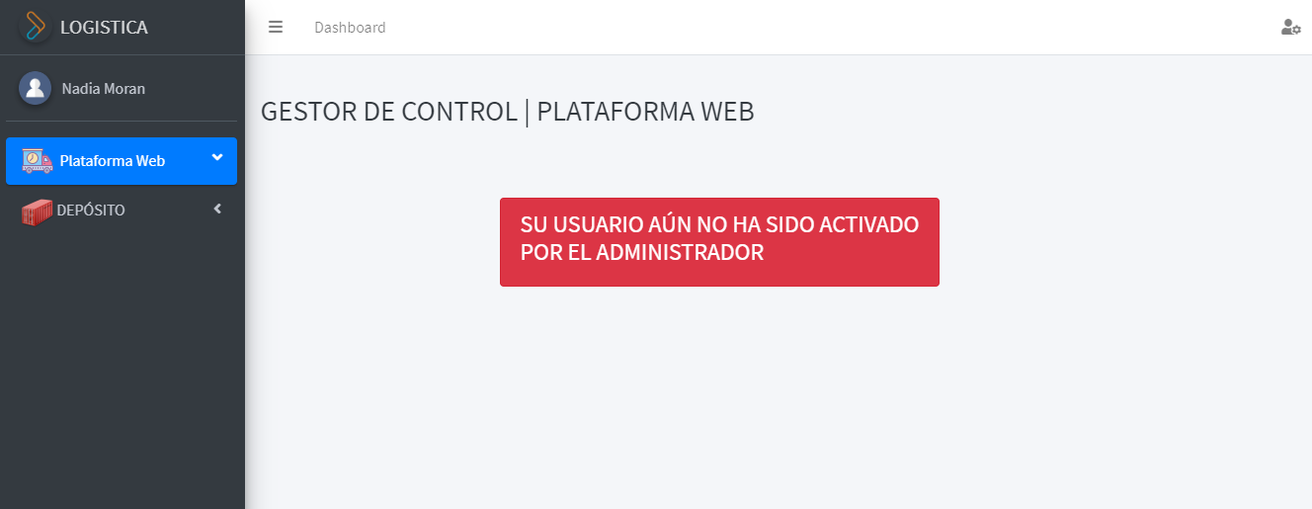

El usuario ADMINISTRADOR, al acceder al panel va a poder gestionar los clientes, sus registros de mercaderías y las configuraciones generales de la web.

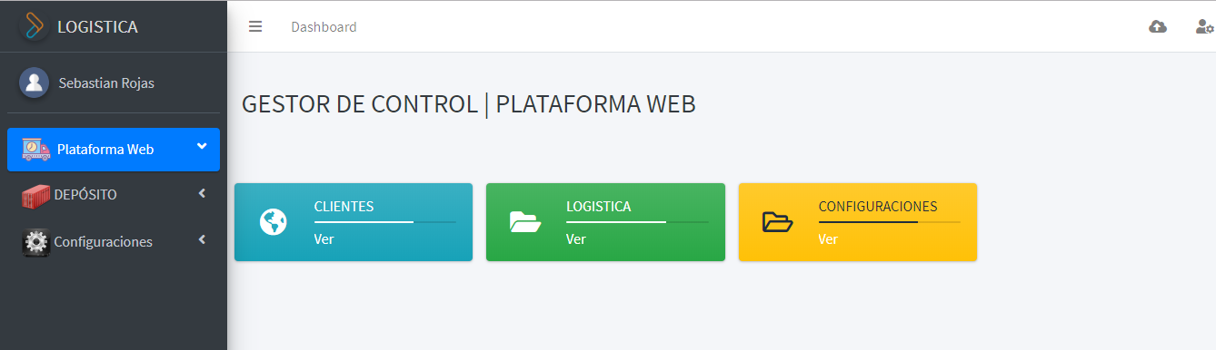

***ABM de Clientes:***

Mediante la gestión de clientes, se puede ver el listado de los mismos, se puede modificar su estado (ACTIVO o INACTIVO), y eliminar en el caso de que no tenga registros asociados.

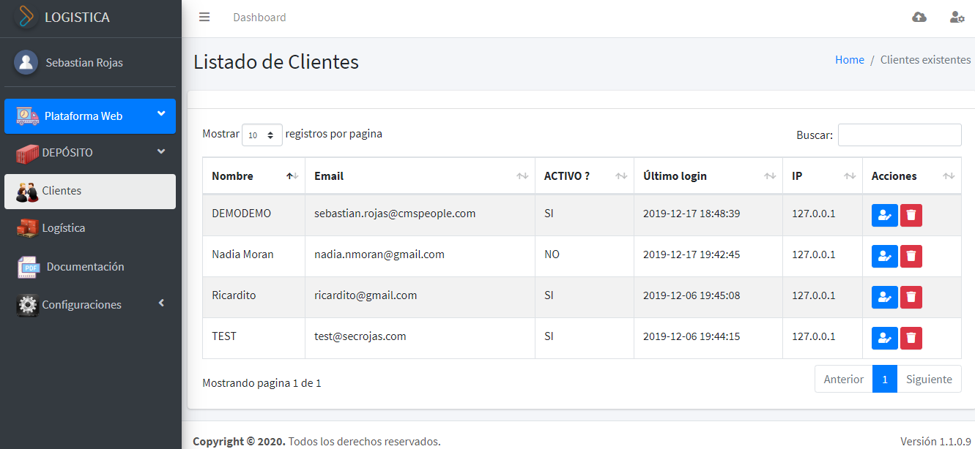

Ademas, como información se puede visualizar la dirección ip desde donde ingresa el usuario, asi como también la fecha de su último ingreso.

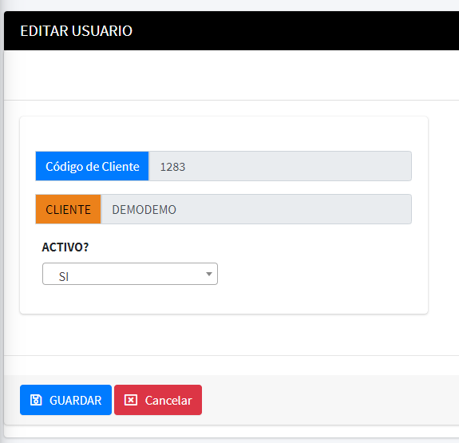

***ABM de Mercaderías:***

Desde este apartado el usuario ADMINISTRADOR dará de alta los registros de mercadería asociados a cada usuario habilitado.

En primera instancia podemos visualizar la grilla de todos los registros existentes, con alguna información básica de entrada. Y los respectivos botones para editar/eliminar cada registro y adjuntar archivos. Así como también la opción de ingresar un nuevo registro.

